交通部觀光局東部海岸國家風景區管理處
奉准報廢財物之議(比)價讓售案 財物清單
案名 |  | 秀姑巒溪遊客中心已奉准報廢之財物變賣
案號 |  | 觀海花讓售字第11101號
序號 | 財產名稱 | 財產編號 | 照片
1 | 冰溫熱飲水機 | 5010110-19-32  (基金) | 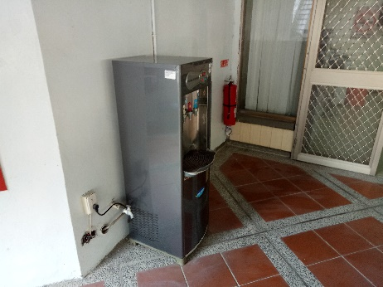
2 | 抽風機 | 63010516-24-9  (非銷耗品) | 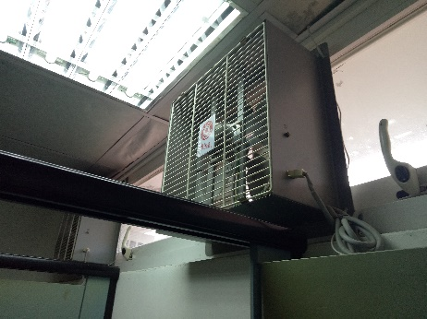
3 | 抽風機 | 63010516-24-10  (非銷耗品) | 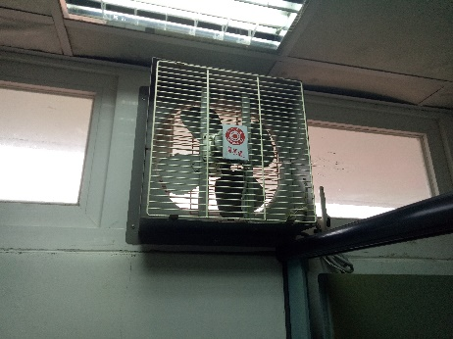
4 | 抽風機 | 63010516-24-11  (非銷耗品) | 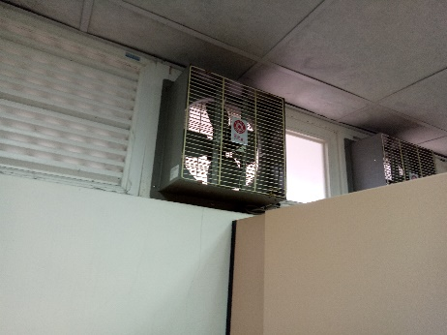

交通部觀光局東部海岸國家風景區管理處
奉准報廢財物之議(比)價讓售案 財物清單
案名 |  | 秀姑巒溪遊客中心已奉准報廢之財物變賣
案號 |  | 觀海花讓售字第11101號
序號 | 財產名稱 | 財產編號 | 照片
5 | 抽風機 | 63010516-24-12  (非銷耗品) | 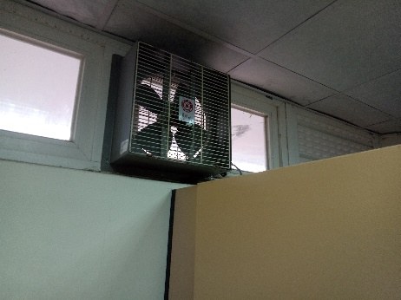
6 | 抽風機 | 63010516-24-13  (非銷耗品) | 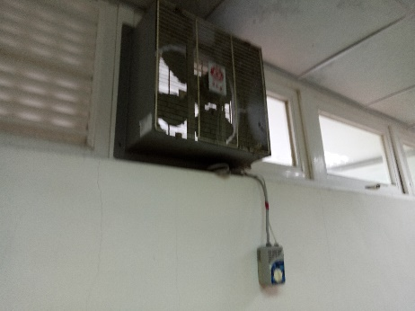
7 | 平板電腦 | 63140101-03-58  (非銷耗品) | 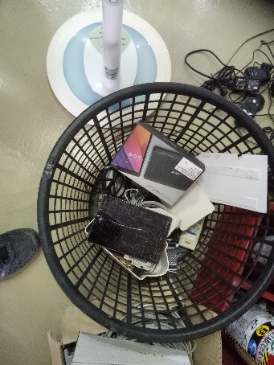
8 | 直立式冷氣 | 65010106-03-52  (非銷耗品) | 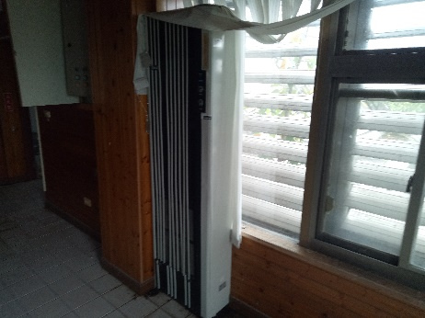

交通部觀光局東部海岸國家風景區管理處
奉准報廢財物之議(比)價讓售案 財物清單
案名 |  | 秀姑巒溪遊客中心已奉准報廢之財物變賣
案號 |  | 觀海花讓售字第11101號
序號 | 財產名稱 | 財產編號 | 照片
9 | 辦公桌 | 65010301-01A-83  (非銷耗品) | 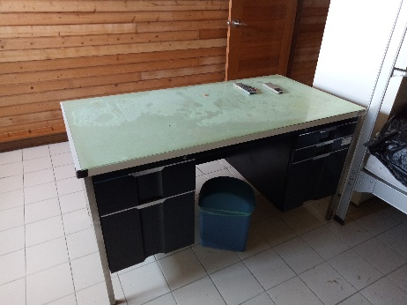
10 | 辦公桌 | 65010301-01A-87  (非銷耗品) | 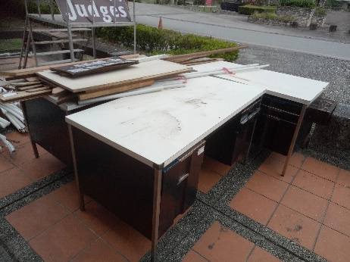
11 | 三層玻璃鐵櫃 | 65010303-01A-23  (非銷耗品) | 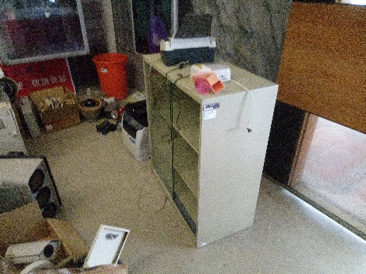
12 | 分離式(吊隱) 冷氣機 | 無財產標籤 | 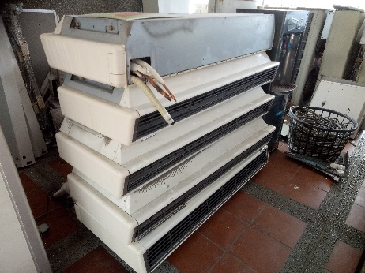

交通部觀光局東部海岸國家風景區管理處
奉准報廢財物之議(比)價讓售案 財物清單
案名 |  | 秀姑巒溪遊客中心已奉准報廢之財物變賣
案號 |  | 觀海花讓售字第11101號
序號 | 財產名稱 | 財產編號 | 照片
13 | 分離式冷氣機 | 無財產標籤 | 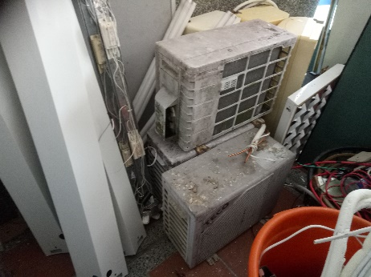
14 | 日光燈組 | 無財產標籤 | 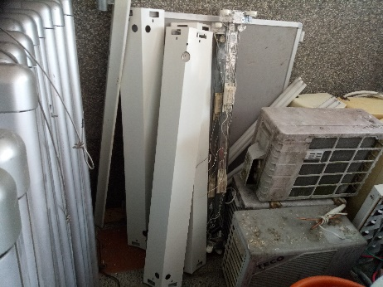
15 | 電熱水器 | 無財產標籤 | 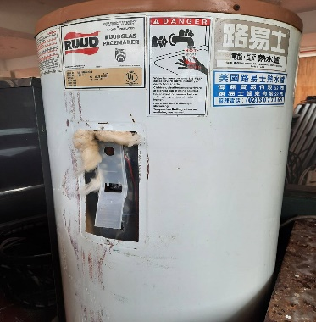
16 | 監視設備主機 | 無財產標籤 | 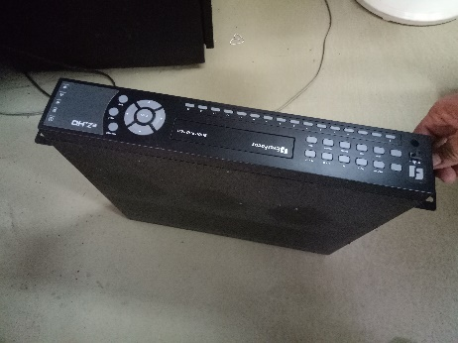

交通部觀光局東部海岸國家風景區管理處
奉准報廢財物之議(比)價讓售案 財物清單
案名 |  | 秀姑巒溪遊客中心已奉准報廢之財物變賣
案號 |  | 觀海花讓售字第11101號
序號 | 財產名稱 | 財產編號 | 照片
17 | 辦公桌 | 無財產標籤 | 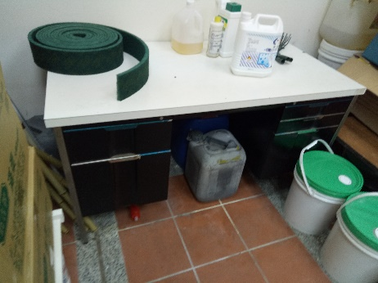
18 | 廢電線-銅管等 | 無財產標籤 | 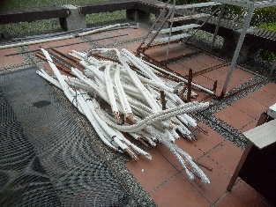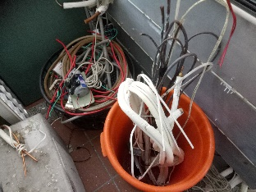
19 | 廢紙類 | 無財產標籤 | 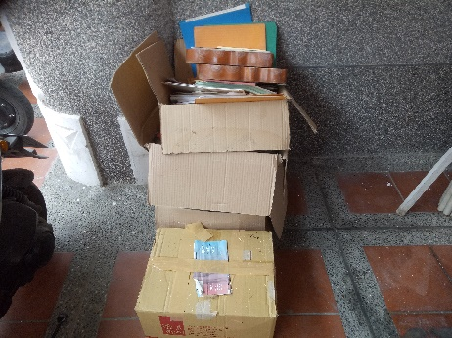
20 | 廢鋁相框組 | 無財產標籤 | 